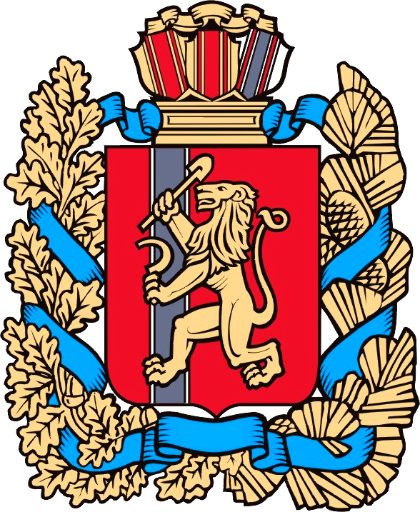

Ирбейский район Красноярского края
Александровский сельский Совет депутатов
Проект РЕШЕНИЕ
г. |  |  |  | с.Александровка |  |  |  |  | №

О выводе и назначении членов избирательной комиссии муниципального образования Александровский сельсовет с правом решающего голоса

В соответствии с Федеральным законом от 12.06.2002 года № 67-ФЗ «Об основных гарантиях избирательного права и прав на участие в референдуме граждан Российской Федерации», Постановлением Центральной избирательной комиссии Российской Федерации от 17 февраля 2010 года № 192/1337-5 «О методических рекомендациях о порядке формирования территориальных избирательных комиссий, избирательных комиссий муниципальных образований, окружных и участковых избирательных комиссий» и Уставом Александровского сельсовета, Александровский сельский Совет депутатов РЕШИЛ:
1. Вывести членов избирательной комиссии муниципального образования Александровский сельсовет с правом решающего голоса на основании поданного заявления Малетина Виктора Викторовича, Петрову Людмилу Яковлевну, Ширкину Марину Леонидовну.
2. Назначить членами избирательной комиссии муниципального образования Александровский сельсовет с правом решающего голоса на основании постановления Ирбейского отделения КПРФ от 08.07.2015г. Горбаткину Маргариту Александровну, Горбаткину Тамару Михайловну, на основании решения Ирбейского МО ЛДПР Казанцеву Татьяну Вячеславовну.
3. Настоящее Решение вступает в силу со дня подписания и подлежит официальному опубликованию в газете «Ирбейская правда».

Глава сельсовета А.В.Черкавский

